Министерство науки и высшего образования Российской Федерации
Федеральное государственное автономное образовательное учреждение высшего образования
«Пермский национальный исследовательский политехнический университет»

Электротехнический факультет
Выпускающая кафедра: информационные технологии и автоматизированные системы (ИТАС)
Направление подготовки: 09.03.04 Программная инженерия

ОТЧЕТ
Лабораторная работа №3
"Вычисление функций с использованием их
разложения в степенной ряд"
По дисциплине «Основы алгоритмизации и программирования»
Вариант 19

Выполнил: студент группы РИС-25-3б
Ненахова Софья Витальевна
Приняла: Доц. Полякова О. А.

Пермь, 2025

Постановка задачи
Анализ задачи
Для х изменяющегося от a до b с шагом (b-a)/k, где
(k=10), вычислить функцию f(x), используя ее разложение в
степенной ряд в двух случаях:
а) для заданного n;
б) для заданной точности ε (ε=0.0001).
Для сравнения найти точное значение функции.

Блок-схема
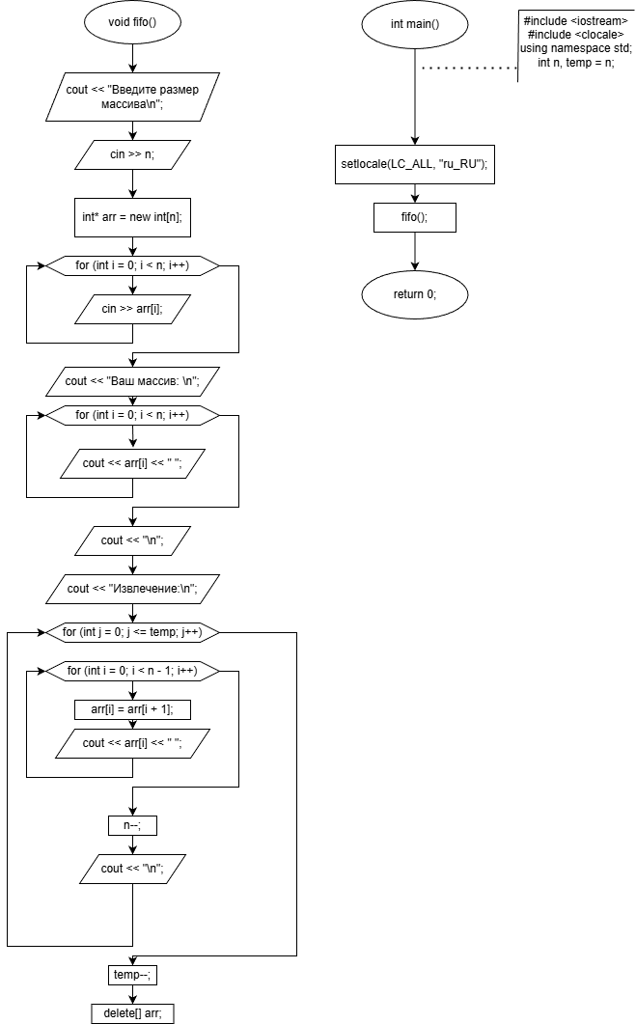

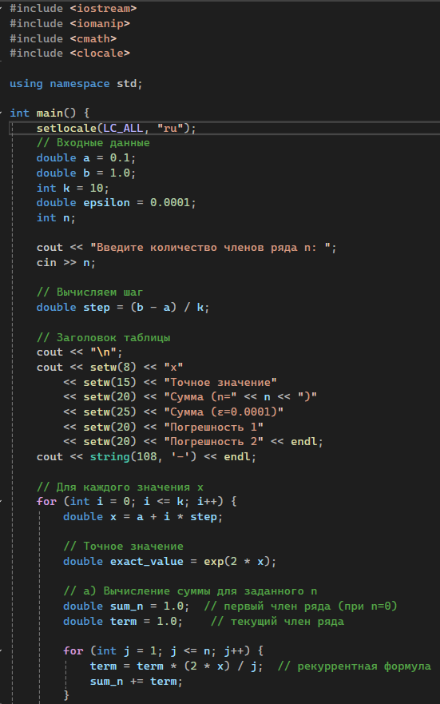
Код
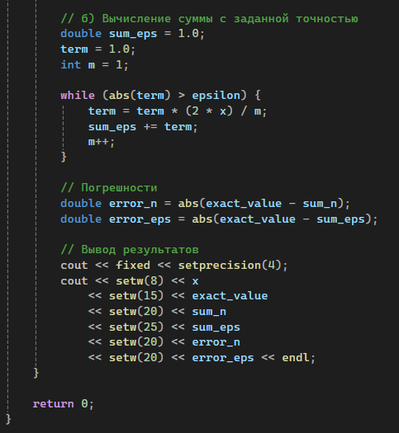

Консоль:
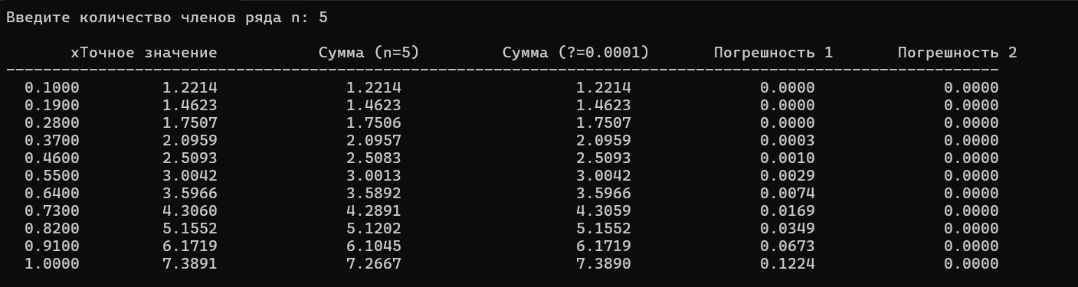

Вывод
Программа наглядно показывает, как ряд Тейлора приближает экспоненциальную функцию, и позволяет сравнить точность при разных подходах к вычислениям.

